Лабораторная работа №1. Исследование архитектуры ПК
Цель: изучить основные компоненты персонального компьютера и определить их характеристики.
Процессор
Модель | Количество  ядер | Количество потоков | Частота
AMD Ryzen 5 3600 | 6 | 12 | 3,60 ГГц

Оперативная память 16 Гб DDR4
Накопитель: HDD 1 ТБ (1024 ГБ)
Кэш-память L1: 384 КБ
Кэш-память L2: 3 МБ
Кэш-память L3: 32 МБ
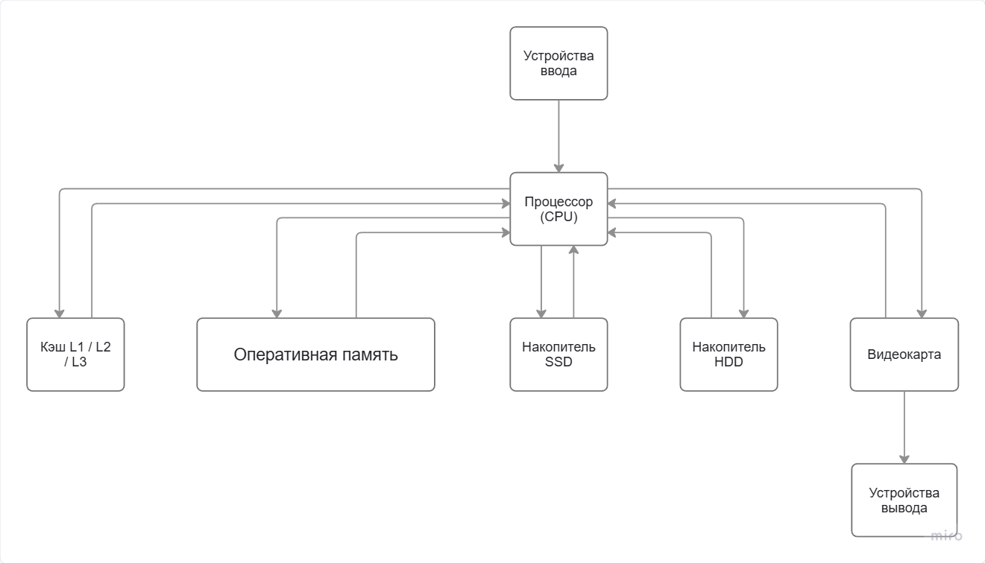

Лабораторная работа №2. Исследование использования оперативной памяти
Цель: изучить использование оперативной памяти при работе программ.
В работе используется программа на языке Python, создающая массив заданного размера и позволяющая провести измерение использования оперативной памяти и времени выполнения.

import time
for size_mb in [10, 100, 500]:
start = time.perf_counter()
arr = bytearray(size_mb * 1024 * 1024)
end = time.perf_counter()
print(f"{size_mb} МБ -> {end - start:.6f} сек")

Размер массива | Использование памяти при выполнении | Прирост памяти | Время выполнения, с
10 МБ | 12,8 МБ | - | 0.001694 сек
100 МБ | 102,8 МБ | 92,16 МБ | 0.016437 сек
500 МБ | 502,8 МБ | 409,544 МБ | 0.084694 сек

С увеличением размера массива возрастает объем используемой оперативной памяти и время выполнения программы;

Лабораторная работа №3. Исследование работы кэш-памяти
Цель: изучить влияние способа доступа к данным на производительность программы.
В работе используются два варианта обработки большого массива данных. В первом варианте выполняется последовательный доступ к элементам массива, при котором элементы обрабатываются по порядку. Во втором варианте реализуется случайный доступ, при котором обращение к элементам выполняется в произвольном порядке.

import time
import random
SIZE = 10_000_000
REPEATS = 5
arr = list(range(SIZE))
print(f"Размер массива: {SIZE} элементов")
print(f"Количество повторов: {REPEATS}")
print()
for exp in range(1, REPEATS + 1):
print(f"Эксперимент {exp}")
start = time.perf_counter()
s1 = 0
for i in range(SIZE):
s1 += arr[i]
end = time.perf_counter()
seq_time = end - start
indices = list(range(SIZE))
random.shuffle(indices)
start = time.perf_counter()
s2 = 0
for i in indices:
s2 += arr[i]
end = time.perf_counter()
rand_time = end - start

№ опыта | Последовательный доступ, с | Случайный доступ, с
1 | 0.971922 | 3.610234
2 | 0.857405 | 3.591785
3 | 0.856905 | 3.588573
4 | 0.857213 | 3.578832
5 | 0.856928 | 3.589746

Показатель | Последовательный доступ | Случайный доступ
Минимальное время, с | 0.856905 | 3.578832
Максимальное время, с | 0.971922 | 3.610234
Среднее время, с | 0.9144135 | 3.594533

По результатам проведенных экспериментов установлено, что последовательный доступ к элементам массива во всех опытах выполнялся быстрее случайного доступа. Среднее время последовательного доступа составило 0.9144135 с, тогда как среднее время случайного доступа составило 3.594533 с. Таким образом, случайный доступ выполнялся примерно в 3.93 раза медленнее.

Лабораторная работа №4. Исследование многопоточности процессора
Цель: изучить влияние числа потоков на производительность вычислений.
В работе используется программа на языке Python, создающая массив большого размера и выполняющая вычисление суммы его элементов в однопоточном режиме, а также с использованием 2 и 4 потоков. Для каждого режима измеряется время выполнения программы. Ниже оставлено место для вставки исходного кода или его фрагмента.

import time
from concurrent.futures import ThreadPoolExecutor
SIZE = 10_000_000
arr = list(range(SIZE))
def chunk_sum(data):
return sum(data)
def run_threads(thread_count):
chunk_size = len(arr) // thread_count
parts = [
for i in range(thread_count):
start = i * chunk_size
end = len(arr) if i == thread_count - 1 else (i + 1) * chunk_size
parts.append(arr[start:end])
start_time = time.perf_counter()
with ThreadPoolExecutor(max_workers=thread_count) as executor:
results = list(executor.map(chunk_sum, parts))
total = sum(results)
end_time = time.perf_counter()
return total, end_time - start_time
for threads in [1, 2, 4]:
total, exec_time = run_threads(threads)
print(f"Потоков: {threads}")
print(f"Сумма элементов: {total}")
print(f"Время выполнения: {exec_time:.6f} сек")
Режим выполнения | Число потоков | Время выполнения, с
Однопоточный режим | 1 | 0.181324
Режим с двумя потоками | 2 | 0.180138
Режим с четырьмя потоками | 4 | 0.179307

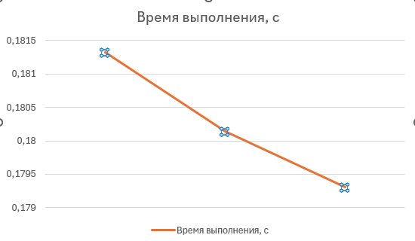

В результате эксперимента установлено, что при использовании однопоточного режима время выполнения составило 0.179307 с, при использовании 2 потоков - 0.180138 с, а при использовании 4 потоков - 0.179307 с. Полученные результаты показывают, что с увеличением числа потоков время выполнения программы незначительно уменьшается.

Лабораторная работа №5. Изучение машинных инструкций процессора
Цель: познакомиться с машинными инструкциями процессора.
В качестве примера используется простая программа на языке C, в которой выполняется сложение двух чисел, вызов функции вывода и переход по метке. Такой пример позволяет найти в ассемблерном коде инструкции MOV, ADD, CALL и JMP.
#include <stdio.h>
int main(void)
{
int a = 5;
int b = 7;
int c = a + b;
printf("c = %d\n", c);
if (c > 10)
goto done;
c = c + 1;
done:
return 0;
}
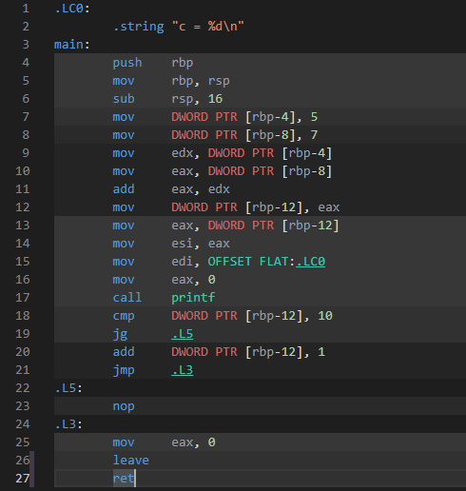
MOD - пересылка данных: запись, чтение, загрузка значений в память или регистр; ADD – сложение значений; CALL – Вызов функции; JMP – безусловный переход к другой части программы.
В начале выполнения программы создается стековый кадр функции main, после чего с помощью инструкции MOV в память заносятся значения переменных a и b. Затем значения этих переменных считываются в регистры, и инструкция ADD выполняет их сложение, в результате чего формируется значение переменной c. После этого значение c подготавливается для передачи в функцию вывода, и инструкция CALL вызывает функцию printf, которая выводит результат на экран.

